Les nouveautés Buehler au salon Control 2019 :
Duromètres universels Wilson et polisseuses AutoMet :
la formule idéale pour plus de productivité
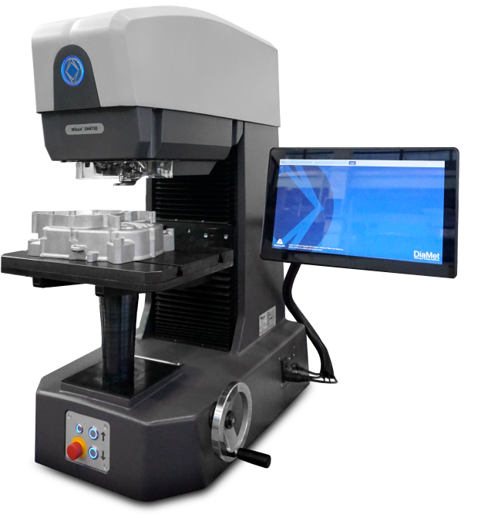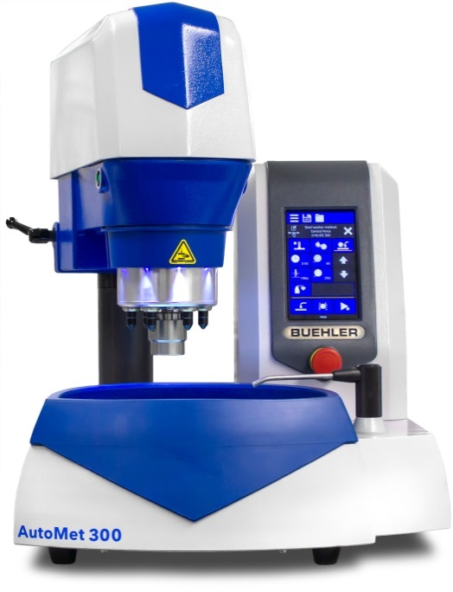
Grâce à leurs temps de cycle courts, les duromètres universels Wilson® UH4000 (à gauche), d’une grande robustesse, et les polisseuses semi-automatiques AutoMet (à droite) permettent un rendement élevé. © Buehler
Esslingen, Allemagne, mars 2019 – Buehler ITW Test & Measurement, l’un des leaders des équipements, consommables et accessoires pour la préparation et l’analyse des matériaux, participera au salon Control, qui se tiendra du 7 au 10 mai 2019 à Stuttgart, en Allemagne. L’évènement sera l’occasion pour Buehler de présenter au stand 5112 dans le hall 5 les nouveaux duromètres universels Wilson® UH4000, particulièrement robustes, ainsi que les polisseuses AutoMet, lancées il y a peu. Aptes à traiter un nombre important d’échantillons tout en assurant une grande précision, ces appareils sont des alliés précieux pour accroître la productivité et réduire les coûts.
Des duromètres automatisé et robustes avec des temps de cycle courts suivant normes
Conçus pour les environnements exigeants et dotés d’un bâti en fonte d’acier d’une grande solidité, les duromètres universels Wilson® UH4000 se distinguent par leur longévité. Ils permettent des mesures de dureté Rockwell, Vickers, Knoop et Brinell d’une précision remarquable même dans des conditions d’utilisation difficiles, avec une échelle de dureté allant de 0,5 à 250 kgf pour le modèle UH4250 et de 3 à 750 kgf pour la version UH4750.
La nouvelle tourelle à huit positions est l’une des cartes maîtresses des nouveaux duromètres : en permettant à l’opérateur de disposer de divers pénétrateurs et objectifs en fonction de ses besoins, elle contribue à la grande rapidité d’exécution des séries de mesures, évitant de procéder à un changement manuel lors d’essais selon plusieurs méthodes. Un carter robuste protège le système de mesure ultra précis et l’ensemble tourelle contre les influences extérieures et les collisions, notamment avec les échantillons. D’une utilisation intuitive, le logiciel intégré DiaMet® facilite les essais tout en assurant leur reproductibilité et leur précision.
Avec sa surface de bridage de 300 mm x 400 mm et une capacité de portée élevée, la grande table rainurée en T permet de réaliser des essais sur les échantillons lourds et de grande taille. Leurs nombreux avantages font des nouveaux duromètres Wilson® UH4000 un outil universel pour les tâches les plus diverses : contrôle qualité, assurance qualité en cours de fabrication, en laboratoire comme en atelier, pour les composants de petite et de grande taille dans l’industrie automobile et la production métallurgique, ainsi que pour les mesures de dureté sur les pièces coulées et forgées de grandes dimensions, plates ou cylindriques, les aciers, les matériaux traités thermiquement, les carbures, les céramiques, les plastiques et les composites.
Polisseuses programmables et semi-automatiques
Les polisseuses semi-automatiques AutoMet 250 Pro et 300 Pro ont été spécialement conçues par Buehler pour les impératifs de préparation en grandes quantités dans des environnements exigeants. Leur interface utilisateur intuitive sur écran tactile est ici l’un de leurs principaux atouts. Leurs fonctions avancées – mémorisation de méthodes et enlèvement de matière sur l’axe Z – contribuent par ailleurs à garantir la reproductibilité des résultats, quel que soit l’opérateur. À la différence du modèle Pro, l’AutoMet 250 offre un affichage numérique et se commande via une interface à membrane. Elle est conçue pour un plateau de 8" (203 mm) ou 10" (254 mm), qui permet de traiter des échantillons allant jusqu’à 40 mm de diamètre, contre 50 mm pour l’AutoMet 300 Pro, utilisable avec un plateau de 10" ou 12" (305 mm).
Grâce à la nouvelle fonction de rinçage de pointe, une simple pression sur une touche suffit pour lancer le nettoyage des draps de polissage et du plateau. Une douchette rétractable, le rinçage intégré complet du réceptacle ainsi que des bols thermoplastiques interchangeables facilitent encore la tâche des opérateurs et leur font gagner un temps précieux au quotidien. Proposé en version intégrée en option ou en station indépendante, le système de distribution Burst contribue à optimiser la consommation d’abrasifs, permettant ainsi des économies considérables sur les consommables. Buehler offre en outre une gamme complète d’accessoires (carter anti-éclaboussures, bac de recirculation, bols thermoplastiques jetables) et de consommables (disques abrasifs au carbure de silicium, disques abrasifs diamantés, draps de polissage, mais aussi suspensions et pâtes diamantées) compatibles avec les nouvelles polisseuses.
Une vaste gamme de produits pour la matérialographie et l’analyse des matériaux
Outre les nouveaux modèles Wilson® UH4000 et AutoMet, Buehler ITW Test & Measurement présentera au salon Control 2019 de nombreux autres équipements pour le prépolissage, le polissage, le tronçonnage et l’enrobage des échantillons – l’occasion pour l’entreprise de donner un aperçu de la diversité de son offre pour des applications qui vont de la recherche fondamentale au contrôle qualité automatisé en cours de fabrication. La gamme Buehler comprend des tronçonneuses abrasives et de précision optimisées pour diverses applications, des systèmes d’enrobage avec les résines époxy et acryliques correspondantes, des prépolisseuses et polisseuses, ainsi que des duromètres Rockwell, Vickers/Knoop, Brinell et universels.
Buehler – ITW Test & Measurement GmbH, Esslingen, est, depuis 1936, un des principaux fabricants d’instruments, de consommables et d'accessoires de matérialographie et d’analyse des matériaux, et fournit également une gamme complète de duromètres et de systèmes d’essai de dureté. Un vaste réseau de succursales et de revendeurs garantit à nos clients une assistance et des services professionnels dans le monde entier. Le Centre de solution Buehler d’Esslingen et d’autres centres de ce type en Europe et dans le monde offrent toute forme d’assistance relative aux possibilités d’application et aux procédures de préparation reproductibles.
Buehler appartient à la division Essais et mesures de la société américaine Illinois Tool Works (ITW), comprenant pas moins de 200 établissements décentralisés répartis dans 52 pays et employant près de 45 000 personnes.
Coordonnées de la rédaction. Merci d’envoyer une copie du bon à :
Dr.-Ing. Jörg Wolters, Konsens PR GmbH & Co. KG,
Hans-Kudlich-Straße 25, D-64823 Groß-Umstadt – www.konsens.de Tél. +49 (0) 60 78 / 93 63 - 0, Fax : - 20,
Email : mail@konsens.de
Chers collègues, des communiqués de presse de Buehler contenant du texte et des photos dans une résolution imprimable peuvent être téléchargés depuis le site www.konsens.de/buehler.html

